План проєкту (Project Plan)
Medicine Tracker | v1.0 | 12.10.2026

1. Загальна структура плану

1. Спринти
Спринт | Терміни | Мета | User Stories | SP
Sprint 1 | 12.10.2026 – 25.10.2026 | Користувач може зареєструватися, обрати роль, додати препарат і побачити розклад на сьогодні | US-001, US-002 | 10
Sprint 2 | 26.10.2026 – 08.11.2026 | Застосунок надсилає нагадування про прийом; літня людина може створити код запрошення для родича | US-003, US-006 | 11
Sprint 3 | 09.11.2026 – 22.11.2026 | Літня людина відмічає прийом одним дотиком; опікун підключається за кодом; можна збільшити шрифт | US-004, US-007, US-008 | 12
Sprint 4 | 23.11.2026 – 06.12.2026 | Сервер автоматично виявляє пропущені прийоми; користувач веде запис самопочуття | US-005, US-014 | 11
Sprint 5 | 07.12.2026 – 20.12.2026 | Опікун отримує сповіщення про пропуск і бачить статус прийомів | US-009, US-010 | 11
Sprint 6 | 21.12.2026 – 03.01.2027 | PDF-звіт для лікаря, офлайн-синхронізація, видалення акаунта; стабілізація | US-012, US-015, US-016 | 13
Фінальна фаза | 04.01.2027 – 17.01.2027 | Приймальне тестування, виправлення дефектів, фінальна документація та захист | - | -

2. Product Backlog
Таблиця 3.2 – Таблиця оцінки трудомісткості кожної User Story відповідно до пріоритету за методом MoSCoW
ID | User Story (коротко) | MoSCoW | Story Points | Sprint
US-001 | Реєстрація, вхід та вибір ролі | Must Have | 5 | Sprint 1
US-002 | Додавання ліків і розкладу | Must Have | 5 | Sprint 1
US-003 | Нагадування про прийом | Must Have | 8 | Sprint 2
US-004 | Відмітка прийому одним дотиком | Must Have | 5 | Sprint 3
US-005 | Щоденний запис самопочуття | Should Have | 3 | Sprint 4
US-006 | Керування доступом родичів | Must Have | 3 | Sprint 2
US-007 | Збільшення шрифту | Should Have | 2 | Sprint 3
US-008 | Підключення до близької людини | Must Have | 5 | Sprint 3
US-009 | Сповіщення про пропущений прийом | Must Have | 8 | Sprint 5
US-010 | Перегляд статусу прийомів | Should Have | 3 | Sprint 5
US-011 | Редагування розкладу опікуном | Could Have | - | Backlog (резерв)
US-012 | PDF-звіт про прийом ліків | Should Have | 5 | Sprint 6
US-013 | Самопочуття у звіті | Could Have | - | Backlog (резерв)
US-014 | Автоматичне виявлення пропуску | Must Have | 8 | Sprint 4
US-015 | Офлайн-режим і синхронізація | Should Have | 5 | Sprint 6
US-016 | Видалення облікового запису | Should Have | 3 | Sprint 6
 | Разом (Must + Should) |  | 68

2.1. Зведення за MoSCoW
Категорія | Кількість історій | Story Points
Must Have | 8 | 47
Should Have | 6 | 21
Could Have | 2 | не оцінюються
Won’t Have (поза MVP) | 6 | -

2.2. Обґрунтування пріоритетів
ID | MoSCoW | Обґрунтування
US-001 | Must Have | Без облікового запису й ролей неможливі синхронізація та зв’язок літньої людини з опікуном.
US-002 | Must Have | Ядро продукту: без розкладу немає про що нагадувати.
US-003 | Must Have | Головна цінність продукту - своєчасне нагадування. Найскладніша історія через фонові сповіщення.
US-004 | Must Have | Фіксує факт прийому, зупиняє повтори та є основою для виявлення пропусків.
US-005 | Should Have | Корисно для лікаря, але продукт працює й без цієї функції.
US-006 | Must Have | Створення коду запрошення потрібне для US-008. Пріоритет підвищено з Medium до High через цю залежність.
US-007 | Should Have | Важлива доступність для 60+, але базовий інтерфейс і так проєктується з великими елементами.
US-008 | Must Have | Без зв’язку з опікуном втрачається ключова відмінність продукту.
US-009 | Must Have | Ключова цінність для родичів, заради якої створюється продукт.
US-010 | Should Have | Опікун уже отримує сповіщення, тому перегляд статусу є покращенням.
US-011 | Could Have | Зручність: розклад може вести сама літня людина.
US-012 | Should Have | Підтримує сценарій лікаря, але не блокує основні сценарії.
US-013 | Could Have | Доповнення до US-012, не критичне для MVP.
US-014 | Must Have | Технічна основа для US-009: сервер визначає пропущений прийом.
US-015 | Should Have | Підвищує надійність; базову офлайн-роботу частково забезпечує локальний кеш Firestore.
US-016 | Should Have | Вимога конфіденційності потрібна для реального використання, але не блокує демонстрацію MVP.

2.3. Won’t Have (поза межами MVP)
Ідея | Причина
Нагадування про закінчення запасу ліків | Потребує обліку залишків; не входить у ядро MVP.
SOS-виклик / екстрений сценарій | Виходить за межі нагадувань і потребує інтеграції з сервісами екстреної допомоги.
Перевірка взаємодії препаратів | Це медична порада; застосунок свідомо її не надає.
Кілька мов інтерфейсу | У MVP лише українська мова.
Grace-період перед сповіщенням про пропуск | Складна логіка; у MVP хибні сповіщення зменшуються виправленням статусу при синхронізації.
Підключення одного опікуна до кількох літніх людей | У MVP один опікун підключається до однієї літньої людини.

3. Sprint 1 Backlog
Терміни | 12.10.2026 – 25.10.2026 (2 тижні)
Мета спринту | Користувач може зареєструватися, обрати роль, додати препарат і побачити розклад на сьогодні
User Stories | US-001 (5 SP), US-002 (5 SP): разом 10 SP
Milestone | Sprint 1 (GitHub), термін - 25.10.2026

№ | Завдання | Історія | Відповідальний
T-01 | Створити Flutter-проєкт, налаштувати структуру папок і CI (GitHub Actions: flutter analyze, flutter test) | Технічна | Учасник 1
T-02 | Створити проєкт Firebase, підключити Authentication і Firestore; уточнити умови Cloud Functions (ризик R2) | Технічна | Учасник 2
T-03 | Підготувати макети у Figma: реєстрація, вибір ролі, додавання ліків, головний екран «Сьогодні» | Технічна | Учасник 3
T-04 | Реалізувати екрани входу, реєстрації, згоди та вибору ролі | US-001 | Учасник 1
T-05 | Інтегрувати Firebase Authentication: реєстрація, вхід, відновлення пароля | US-001 | Учасник 2
T-06 | Підготувати текст згоди на обробку даних і тест-кейси за критеріями US-001 | US-001 | Учасник 3
T-07 | Спроєктувати модель даних і схему Firestore для препаратів і розкладів, базові правила безпеки | US-002 | Учасник 2
T-08 | Реалізувати екрани додавання, редагування й видалення препарату та розкладу | US-002 | Учасник 1
T-09 | Реалізувати головний екран «Сьогодні» з переліком прийомів | US-002 | Учасник 1
T-10 | Підготувати тест-кейси за критеріями US-002, виконати ручне тестування | US-002 | Учасник 3

Критерії завершення (Definition of Done)
- Усі критерії прийняття відповідного Issue виконано та перевірено вручну.
- Код пройшов code review через pull request, а CI (аналіз і тести) зелений.
- Issue закрито й автоматично переміщено в колонку Done.

4. Діаграма Ганта
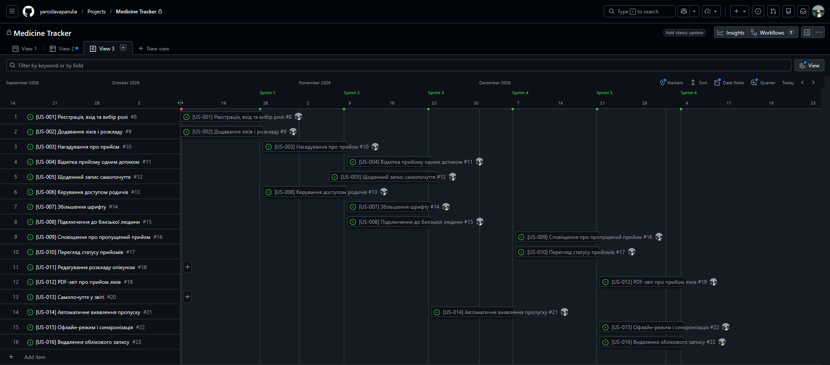

5. Ризики проєкту
ID | Ризик | Ймовірність | Вплив | Стратегія | Заходи реагування
R1 | Ненадійне спрацювання нагадувань у фоновому режимі (енергозбереження Android, обмеження iOS) | Висока | Критичний | Мінімізація | Перевірити на реальних пристроях уже в Sprint 2; запросити потрібні дозволи; підготувати для користувача інструкцію щодо енергозбереження.
R2 | Cloud Functions потребують тарифного плану Firebase з прив’язаною карткою | Середня | Значний | Уникнення | Уточнити умови в Sprint 1 (завдання T-02); за потреби перейти на інший BaaS до початку Sprint 4.
R3 | Перевищення обсягу робіт і неточні оцінки Story Points | Висока | Значний | Мінімізація | Дотримуватися MoSCoW; тримати Could Have у резерві; після кожного спринту переглядати швидкість команди (velocity).
R4 | Немає ресурсів для збірки під iOS (macOS, обліковий запис Apple Developer) | Середня | Значний | Уникнення | Зробити Android основною платформою MVP; iOS збирати лише за можливості.
R5 | Інтерфейс незручний для літніх людей; складно знайти тестувальників 60+ | Середня | Значний | Мінімізація | Прототипи у Figma в Sprint 1; юзабіліті-тести з 5 людьми 60+ у Sprint 3 і Sprint 5.
R6 | Витік чутливих даних через помилки в правилах доступу | Низька | Критичний | Мінімізація | Правила безпеки Firestore з тестами на емуляторі; секрети поза репозиторієм; code review кожного pull request.
R7 | Нерівномірне навантаження в команді, залежність від одного учасника | Середня | Значний | Мінімізація | code review; парна робота над складними історіями; щотижневий перегляд розподілу.

6. Налаштування керування проєктом (GitHub Projects)
- Дошка Kanban: Backlog → To Do → In Progress → In Review → Done.
- WIP-ліміт для колонки In Progress - не більше 3 карток (за кількістю учасників команди).
- Кастомні поля: Story Points (число), Priority (High / Medium / Low), Start date, End date.
- Пріоритет за MoSCoW задано мітками: priority: must-have, should-have, could-have, won’t-have.
- Milestones: Sprint 1 – Sprint 6; Sprint Backlog відображається фільтром за Milestone.
- Автоматизація: закритий Issue автоматично переміщується в колонку Done.

